统一监控CMDB自定义导出报表

使用手册

2025.08.21

- 背景
鉴于目前CMDB模块导出部分类型数据耗时较长，当急需某一类型资源的时候，短时间无法导出会影响到正常需求，故设计开发了此报表。

- 报表位置
此报表位于统一监控系统-PReport-统一监控大数据接口管理-统一监控CMDB自定义导出，若以报表管理员身份进入，可见如下：
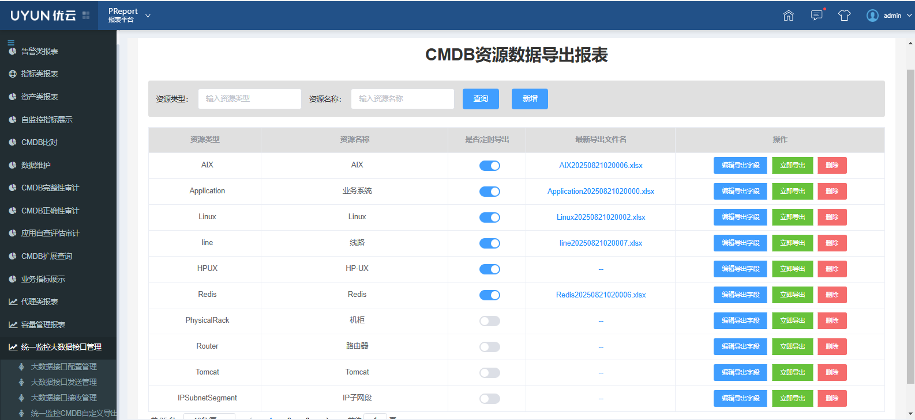
非管理员查看报表，可见如下，新增、立即导出、删除按钮无法使用：
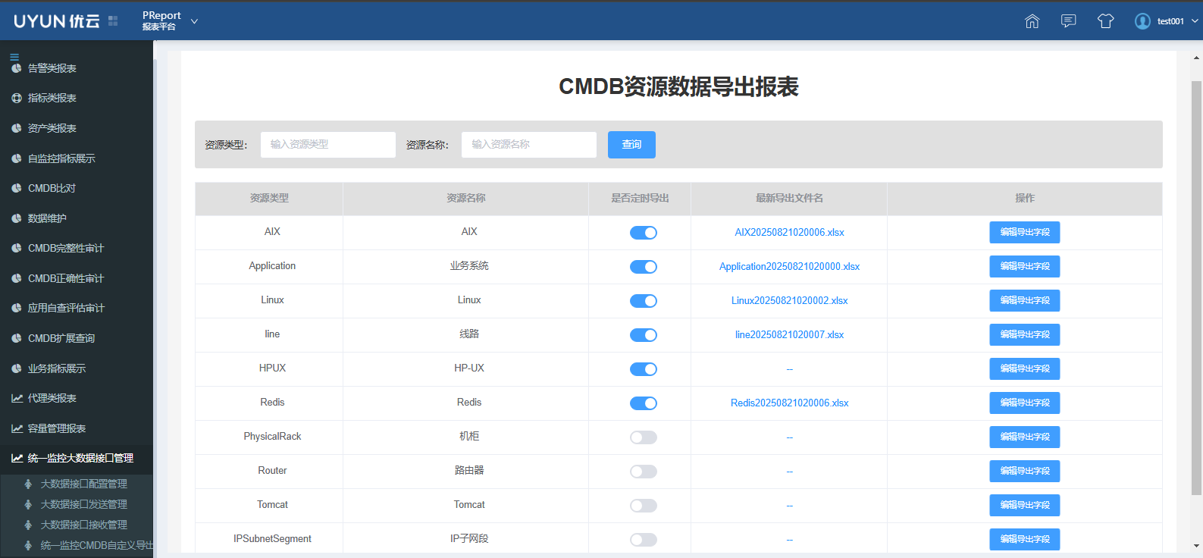
下面以管理员身份说明此报表使用方式

- 报表使用
进入报表，点击上方新增按钮，页面出现弹框，左侧勾选需要导出的资源类型，可一次勾选多条数据，点击提交按钮即可。
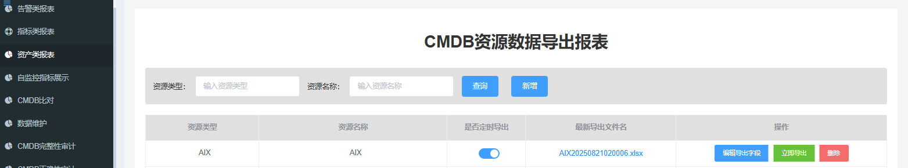
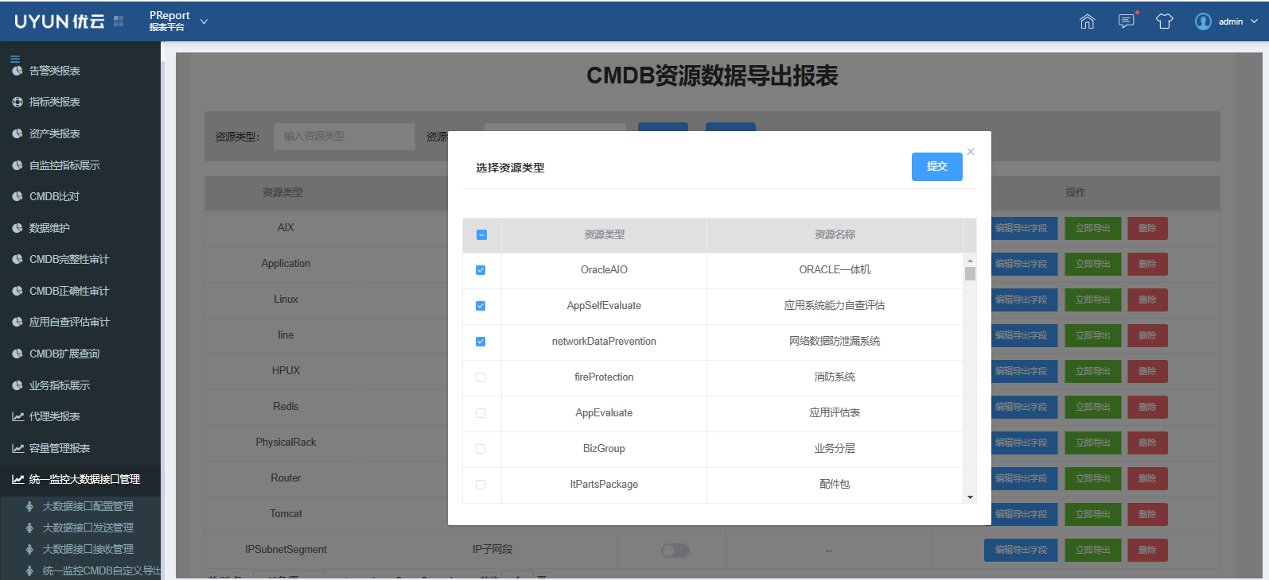
提交数据后，列表页面是否定时导出开关，默认关闭，此时相关资源类型无法触发定时导出任务。
点击右侧编辑导出字段按钮，页面出现弹框，展示当前资源类型下所有可导出字段编码及字段类型，字段名称。根据实际情况勾选需要导出的字段，点击提交按钮保存数据，返回列表页面
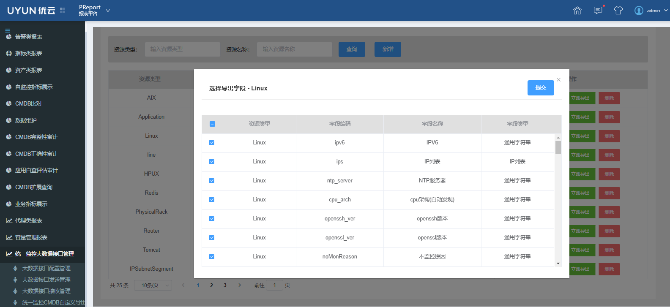
然后点击是否定时导出开关按钮，打开定时导出开关。注：若要某一资源类型定时导出，开启定时导出开关，和编辑导出字段两个操作缺一不可，目前如果不勾选导出字段，就无法使用导出功能，包括定时导出和立即导出。
定时导出功能，可在指定时间(当前默认凌晨两点)导出所有开启定时导出开关的资源，最新导出文件名一列，展示数据为当前此类型资源最新的导出文件，格式为 资源类型+年月日时分秒+.xlsx，点击文件名即可下载文件。注：所有导出文件都存在UFS模块-本地仓库-公共文件库-cmdbExport文件夹下，包括当前最新文件和历史导出文件
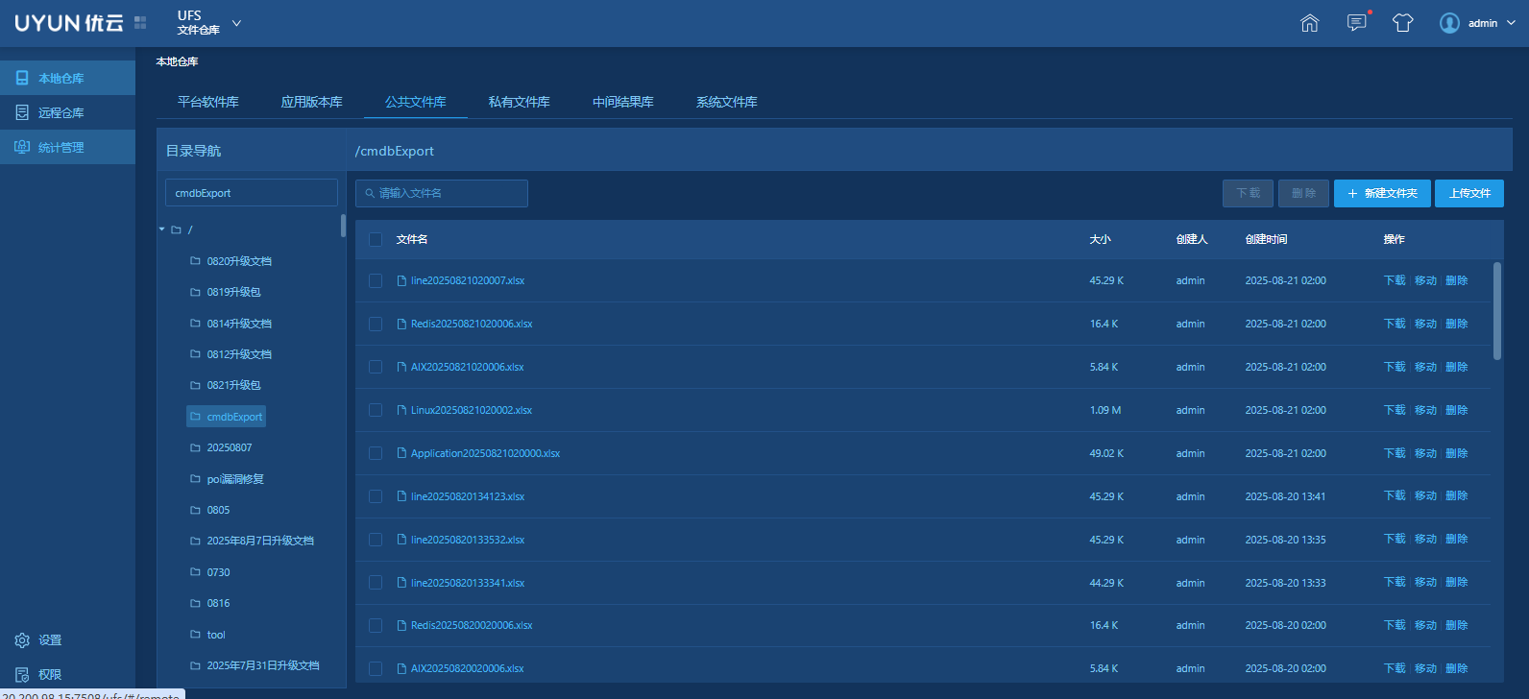
如果需要当前时刻某一资源类型的所有数据，可以点击右侧立即导出按钮。点击后请勿重复点击，后台会查询数据并写入文件，成功后最新导出文件名会发生变化，可点击查询按钮，查看当前最新数据，文件更新后，点击文件名下载文件。
如果针对某一资源类型，不需要导出了，可以关闭定时导出开关，或者点击右侧删除按钮即可。

- Apollo配置（psbc-tyjk-custom）
- 考虑到工程可能会部署在多个中心，目前只有主中心可以触发定时导出任务，配置项psbc.is_main_center需要为true
- 定时任务执行周期默认为 0 0 2 * * ? 即每天凌晨两点执行，可以修改 cmdb.export.cron 配置项，改为其他时间执行
- 所有的导出文件存储在UFS模块公共文件库的cmdbExport文件夹下，可以修改 file.path 调整为其他目录，注意数据格式，如果要修改为test目录，那么在apollo的配置中，file.path的值应该为 /test
- 当前导出默认对于部分责任人，电话号码，邮箱等做了脱敏处理，如果对导出的数据要求完整性，要展示所有真实数据，无需脱敏处理，可修改配置项 cmdb.export.mask 为false
- 对于上面提到的新增、立即导出、删除按钮的权限控制，目前是通过配置指定模块管理员角色的人员可见所有按钮。例如，当前只有Preport模块的管理员可以看到所有按钮，那么要在apollo中添加配置cmdb.export.admin.role 的值为 Preport管理员 ，就是UserRole中的角色名。还需要指定具体的模块ID，添加配置 cmdb.export.preport.appid的值为 ef675e1ef96342118bdca30a49c4fc9f，这个值在Setting模块F12后，点击应用范围通过接口tenant/api/v2/apps/list_tenant_granted的返回值可以看到报表模块的appId,如下图所示：
